Observación 1:

**Control y libertad del usuario**

No hay un flujo claro.

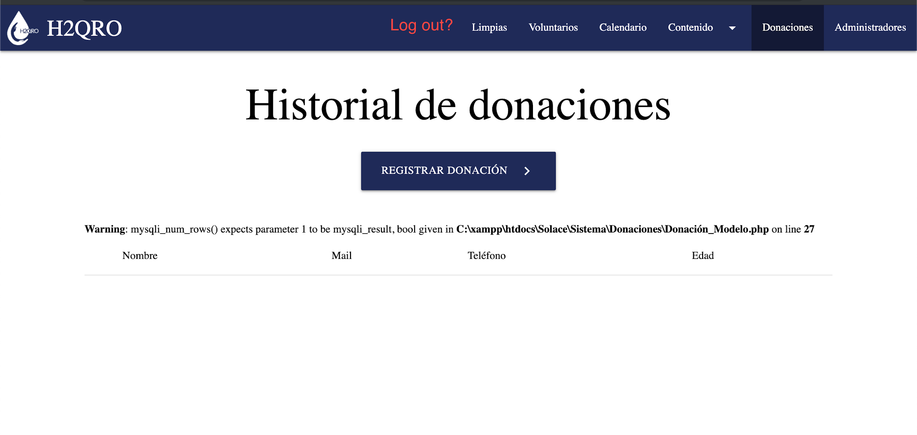

El sistema no ofrece una manera clara de regresar a la página de log in (Hacer log out) para el sistema de administración y la manera de pasar de administrador a la página pública no es muy intuitiva. (Después del login)

**Observación 2:**

**Consistencia y Estándares**

Duplicidad de identificadores de tabs.

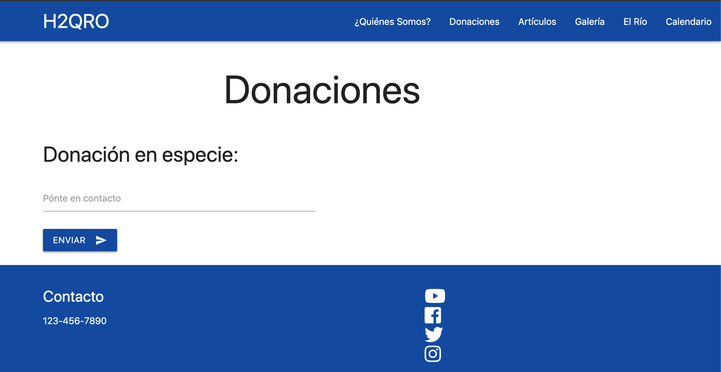

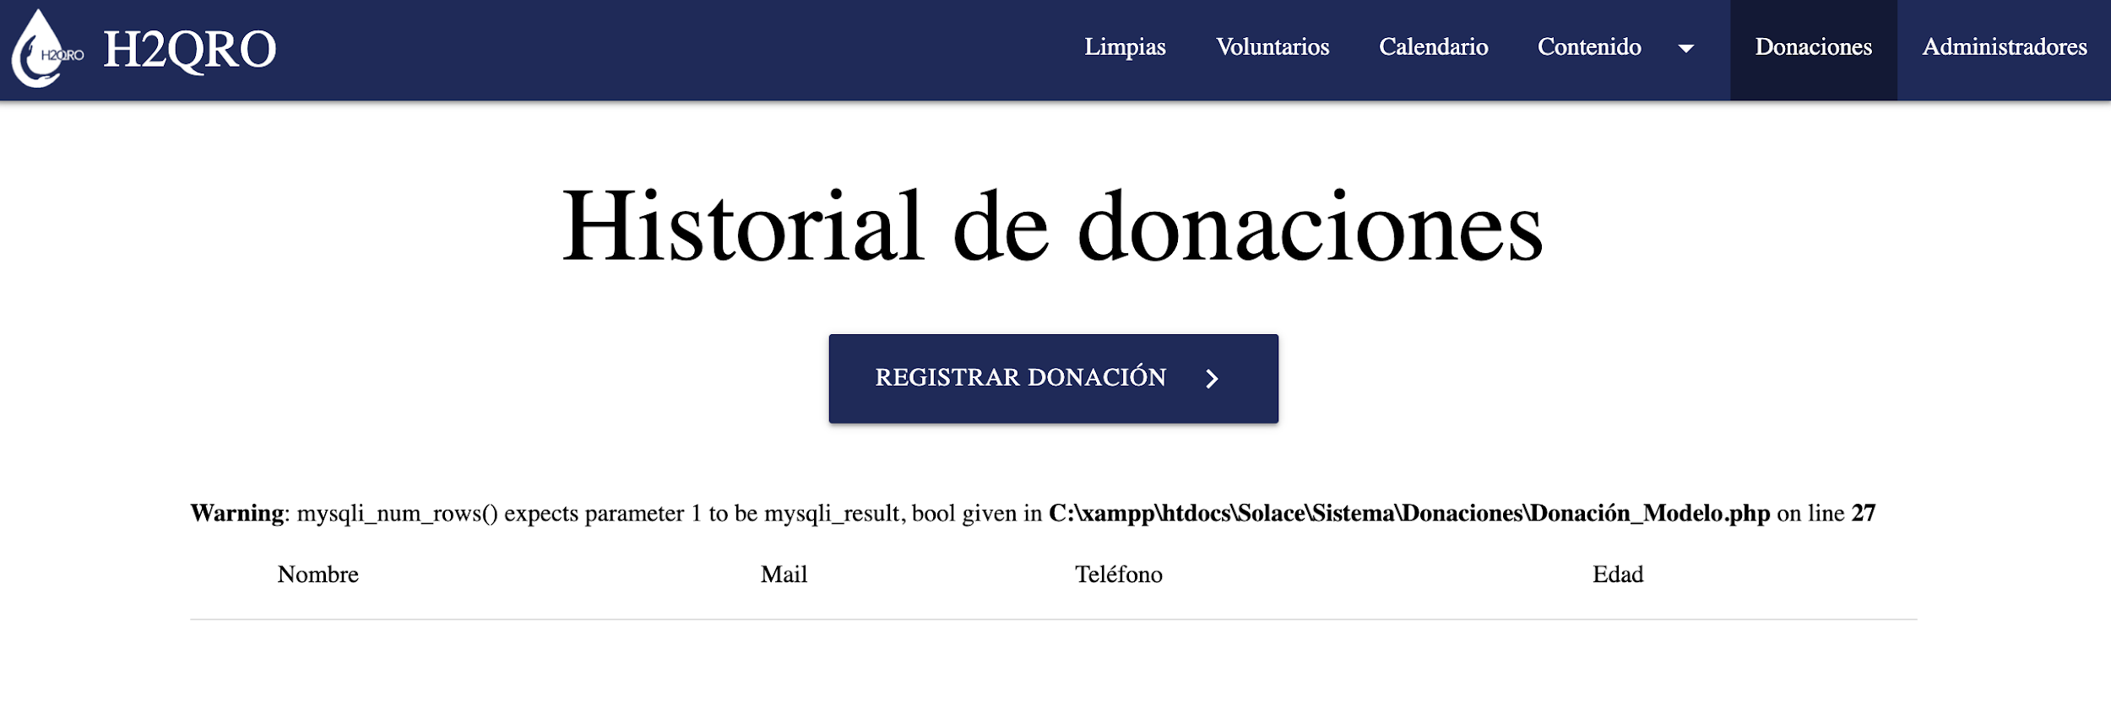

Los nombres de los tabs son confusos. En ambas páginas hay un tab que se llama “donaciones” y cada uno es diferente. Uno parece ser un gestor de donaciones mientras que el otro parece ser una manera de contacto. Sería ideal poder llamar cada pestaña de manera mas individual a su función y de manera diferente.